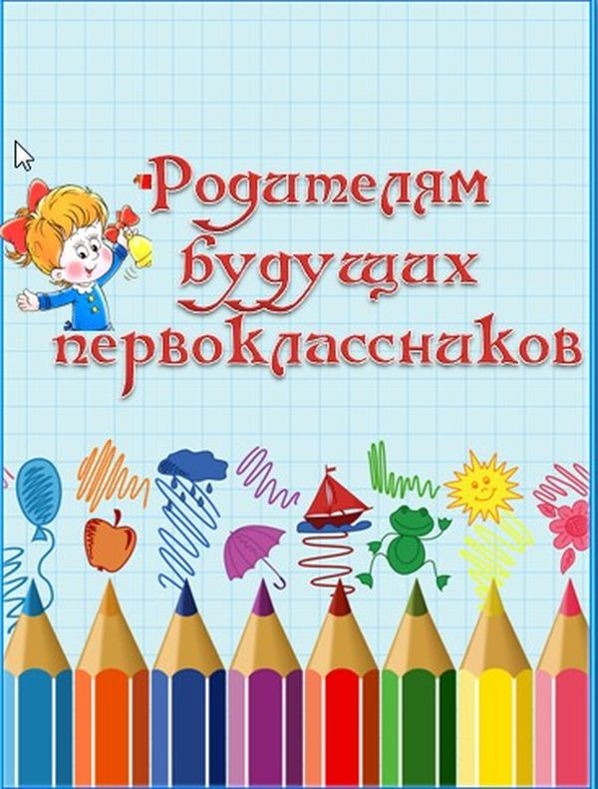

КОНСУЛЬТАЦИЯ ДЛЯ РОДИТЕЛЕЙ
«КАК ПОДГОТОВИТЬ РУКУ РЕБЁНКА К ПИСЬМУ»

На самых ранних этапах подготовки к школе ребенка необходимо, прежде всего, научить правильно сидеть при письме, правильно держать ручку, ориентироваться в пространстве (умение различать правую и левую руку), уделять внимание развитию тактильных ощущений (определение предмета на ощупь).
Правила пользования пишущим предметом разрабатывались недаром: в них учитываются правильная посадка, сохранение зрения, развитие определенных мышц руки, способных выдержать максимальную нагрузку сегодня и в будущем.

Как правильно держать ручку и карандаш?

При письме пишущий предмет лежит на верхней фаланге среднего пальца, фиксируется большим и указательным, большой палец расположен несколько выше указательного; опора на мизинец; средний и безымянный расположены почти перпендикулярно краю стола. Расстояние от нижнего кончика пишущего предмета до указательного пальца 1,5-2 см. Конец пишущего предмета ориентирован на плечо. Кисть находится в движении, локоть от стола не отрывается. Понаблюдайте за тем, как ребенок пишет. Можно использовать такой методический прием: поменяйтесь с ребенком ролями. Пусть он руководит вашими действиями, подсказывая, если вы что-то делаете не так. Этот прием концентрирует внимание на элементах выполняемой работы и более эффективно организует обучение.

Что говорит о неправильном навыке письма?

∙ Неправильное положение пальцев: ребенок держит пишущий предмет двумя пальцами, «горсточкой», в кулаке, большой палец ниже указательного или расположен перпендикулярно к нему, ручка лежит не на среднем, а на указательном пальце.
∙ Ребенок держит ручку слишком близко к ее нижнему кончику или слишком далеко от него.
∙ Верхний кончик ручки направлен в сторону или от себя.
∙ Кисть жестко фиксирована.
∙ Слишком сильный или слабый нажим при письме и рисовании.
Вас должно насторожить, если ребенок активно поворачивает лист при рисовании и закрашивании. В этом случае ребенок не умеет изменять направление линии при помощи пальцев.

Если ребенок рисует слишком маленькие предметы, то это может свидетельствовать о жесткой фиксации кисти руки. Предложите ребенку нарисовать одним движением окружность диаметром 3-4 сантиметра (по образцу). Если у ребенка жесткая фиксация руки, он не справится с этой задачей: нарисует вместо окружности овал, окружность значительно меньшего диаметра или будет рисовать ее в несколько приемов, передвигая руку или поворачивая лист.

Приемы исправления неправильного навыка письма

На верхней фаланге среднего пальца можно поставить точку, объяснив ребенку, что ручка должна лежать на этой точке.
Нарисовать на ручке черту, ниже которой не должен опускаться указательный палец.
Если жестко фиксирована рука, то может помочь обведение или рисование крупных фигур, размером в треть альбомного листа, без отрыва руки.

Развитие мелкой мускулатуры руки

Если к школе ваш ребенок долго застегивает пуговицы, не умеет завязывать шнурки, часто роняет что-либо из рук, вам следует обратить внимание на развитие мелкой мускулатуры руки.

Рекомендуются следующие упражнения:

- Разминать пальцами тесто, глину, пластилин.
- Катать по очереди каждым пальцем мелкие бусинки, камешки, шарики.
- Хлопать в ладоши тихо, громко, в разном темпе.
- Нанизывать бусинки, пуговки на нитки.
- Завязывать узлы на толстой и тонкой веревках и шнурках.
- Заводить будильник, игрушки ключиком.
- Штриховать, рисовать, раскрашивать карандашом, мелом, красками, ручкой и т.д.
- Резать ножницами.
- Конструировать из бумаги (оригами), шить, вышивать, вязать.
- Делать пальчиковую гимнастику.
- Рисовать узоры по клеточкам в тетради.
- Заниматься на домашнем стадионе и снарядах, где требуется захват пальцами (кольца, перекладина и другие).

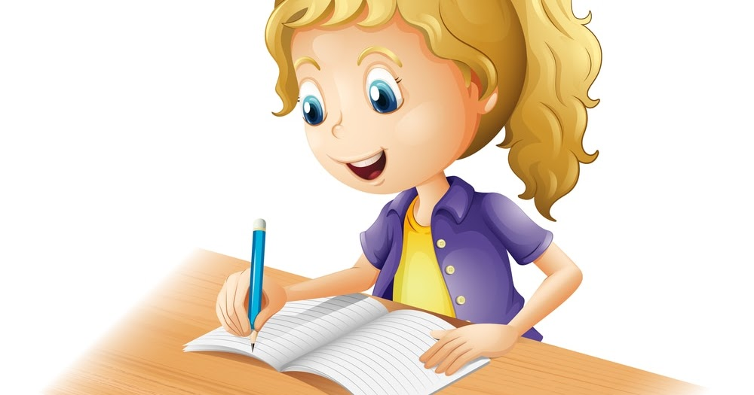
Материал подготовила: Ситникова И.П.

